Herleitung der Formeln zur Aufladung und Entladung eines Kondensators
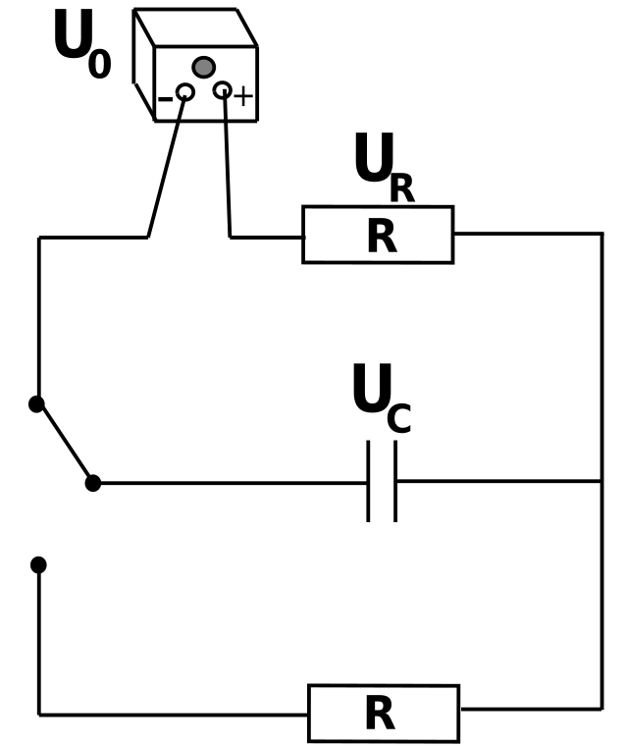
Wir betrachten die experimentelle Aufladung eines Kondensators. Ein Kondensator ist an ein Netzgerät angeschlossen. Dazu befindet sich ein Widerstand R im oberen „Auflade-Stromkreislauf“. Nach dem zweiten Gesetz von Kirchhoff (Maschenregel) gilt
$$U_{0}=U_{R}+U_{c}$$
Wendet man das Ohm´sche Gesetz für ohmsche Widerstände R
$$U=R⋅I$$
und die Formel für die Kapazität eines Kondensators
$$C=\frac{Q}{U}$$
an, ergibt sich aus der Maschenregel
$$U_{0}=R⋅I+\frac{Q}{C}$$
Bei der Aufladung ergeben sich für die Ladung und die Stromstärke folgende zeitabhängige Diagramme:
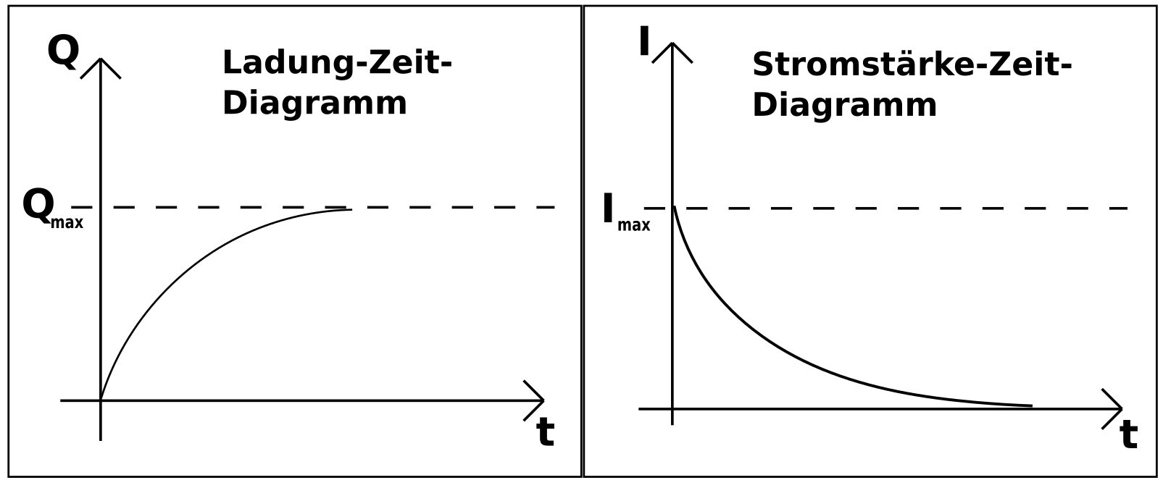
Die Ladung und die Stromstärke sind somit zeitabhängig. Deshalb schreiben wir
$U_{0}=R⋅I\left(t\right)+\frac{Q\left(t\right)}{C}$ (Formel 1)

Zwischen der Stromstärke I und der Ladung Q gibt es folgende Beziehung
$$I\left(t\right)=\frac{ΔQ}{Δt}$$
Da die Stromstärke I(t) die Ladungsmenge ∆Q beschreibt, die in einer bestimmten Zeit ∆t fließen. Bei einem (nahezu) unendlich kleinen Zeitintervall ∆t, ergibt das die Steigung des Stromstärke-Zeit-Grafen zu einem bestimmten Zeitpunkt (1. Ableitung nach der Zeit). Wir können also schreiben
$$I\left(t\right)=\frac{ⅆQ}{ⅆt}=\dot{Q}$$
Wir nutzen diese Beziehung, bei der Ableitung von Formel 1 nach der Zeit. Die konstante Größe U₀ ist abgleitet 0.
$0=R⋅\dot{I}\left(t\right)+\frac{I\left(t\right)}{C}$ (Formel 2)
Damit haben wir eine Differentialgleichung (erster Ordnung), da diese zum einen die Funktion I(t) als auch die (erste) Ableitung von I(t) beinhaltet.
Um diese Differentialgleichung zu lösen, kann man nun unterschiedliche Lösungsansätze ausprobieren, bis man einen Ansatz findet, der die Gleichung löst. Wir probieren folgenden Ansatz:
$$I\left(t\right)=\hat{I}⋅ⅇ^{k⋅t}$$
Dabei ist
$$\hat{I}$$
die maximale Stromstärke I_{max} zu Beginn des Aufladungsvorgangs.
Diesen Ansatz setzen wir in die Differentialgleichung (Formel 2) ein:
$$0=R⋅\hat{I}⋅k⋅ⅇ^{k⋅t}+\frac{\hat{I}⋅ⅇ^{kt}}{C}$$
Teilen wir diese Gleichung durch
$$\hat{I}⋅ⅇ^{k⋅t}$$
ergibt das
$$0=R⋅k+\frac{1}{C}$$
Stellt man das nach k um ergibt das
$$k=-\frac{1}{R⋅C}$$

Das können wir nun in unseren Ansatz einsetzen
$$I\left(t\right)=\hat{I}⋅ⅇ^{-\frac{t}{RC}}$$
Wir können nun noch überlegen, wie groß die maximale Stromstärke ist. Da zu diesem anfänglichen Zeitpunkt der Kondensator noch gar nicht aufgeladen ist, ist die Stromstärke zu diesem Zeitpunkt nur durch die Spannung am Netzgerät und durch den Widerstand R bestimmt.
$$\hat{I}=\frac{U_{0}}{R}$$
Das bedeutet, dass man mit folgender Formel die Stromstärke zu einem bestimmten Zeitpunkt beim Aufladen eines Kondensators berechnen kann:
$I\left(t\right) =\frac{U_{0}}{R}⋅ⅇ^{-\frac{t}{R⋅c}}$ (Formel 3)
Diese Gleichung kann man nun nutzen, um die Formel für den Spannungsverlauf herzuleiten. Der Spannungsverlauf U_{C} beim Aufladen eines Kondensators sieht folgendermaßen aus:
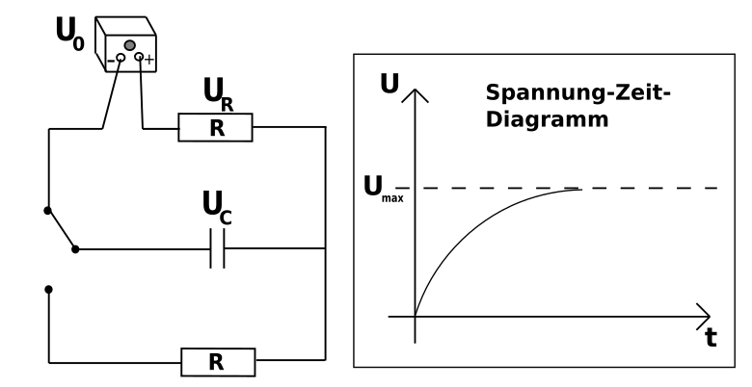
Wir nutzen wieder das zweite Gesetz von Kirchhoff (Maschenregel)
$$U_{0}=U_{R}+U_{c}$$
Diese Gleichung stellen wir nach U_{C} um
$$U_{c}=U_{0}-U_{R}$$
oder durch Ausnutzung des Ohm´schen Gesetzes
$$U_{c}=U_{0}-R⋅I\left(t\right)$$
In diese Gleichung setzen wir nun Formel 3 ein
$$U_{c}=U_{0}-R⋅\frac{U_{0}}{R}⋅ⅇ^{-\frac{t}{R⋅c}}$$
Das kann man noch vereinfachen zu
$$U_{c}=U_{0}⋅\left(1-ⅇ^{-\frac{t}{R⋅c}}\right)$$
Mit dieser Formel kann man die Spannung zu einem bestimmten Zeitpunkt beim Aufladen eines Kondensators berechnen.
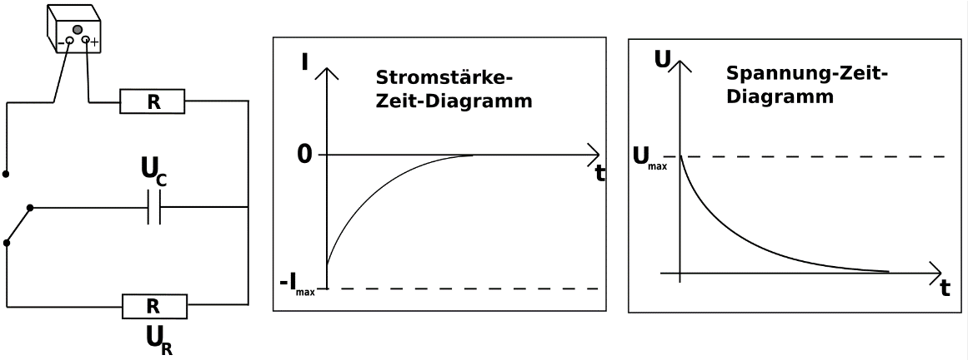
Kommen wir nun zum Ausschaltvorgang. Der Schalter im Experiment wurde so umgelegt, dass nun die linke Platte des Kondensators mit der rechten Platten verbunden ist. Die Verläufe für die Stromstärke und Spannung sehen folgendermaßen aus:

Der Graph für die Stromstärke ist dabei nur an der x-Achse gespiegelt. Deshalb kann man die Formel 3 nutzen und diese mit einem Minuszeichen ergänzen:
$I\left(t\right) =-\frac{U_{0}}{R}⋅ⅇ^{-\frac{t}{R⋅c}}$ (Formel 4)
Mit dieser Formel kann man die Stromstärke zu einem bestimmten Zeitpunkt beim Entladen eines Kondensators berechnen.
Für die Bestimmung der Formel für die Spannung schauen wir uns den unteren „Entlade-Stromkreis“ an. Dieser besitzt nur den Kondensator und einen Widerstand.
Laut der Maschenregel von Kirchhoff gilt
$$U_{c}+U_{R}=0$$
Da sowohl die Spannung am Kondensator als auch die Spannung zeitabhängige Größen sind schreiben wir
$$U_{c}\left(t\right)=-U_{R}\left(t\right)$$
Unter Ausnutzung des Ohm´schen Gesetz ergibt das
$$U_{c}\left(t\right)=-R⋅I\left(t\right)$$
Wir setzen Formel 4 ein und erhalten
$$U_{c}\left(t\right)=U_{0}⋅ⅇ^{-\frac{t}{R⋅c}}$$
Mit dieser Formel kann man die Spannung zu einem bestimmten Zeitpunkt beim Entladen eines Kondensators berechnen.

